5ème | Les ponts  A quoi sert les ponts | pont1
 | Séquence N°1 : Fonction de service – Fonction de contrainte
Prendre une feuille de classeur, coller la consigne + le cartouche.
Compléter le tableau avec les quatre colonnes et trois lignes puis répondre aux questions pour chaque pont à l’intérieur de votre tableau.
1) Quel est l'usage de ces quatre ponts ?
H:\Classe_5A\_travail\CI 2 Les ponts de notre ville\Les quatre ponts\
2) Quels sont les éléments extérieurs qui agissent sur ces ponts ? (Objets, personnes, Météo ...)
3) Enoncer la fonction de service des quatre ponts ci-dessous. (consulte le site suivant)
http://fr.wikipedia.org/wiki/Function_Analysis_System_Technique#Fonctions_de_service
Puis observer les schémas de la méthode APTE

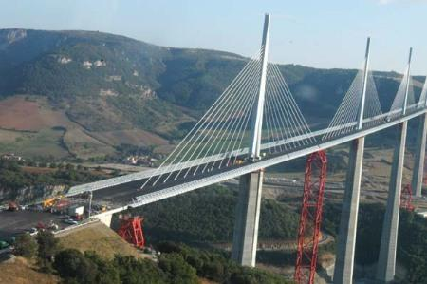 | 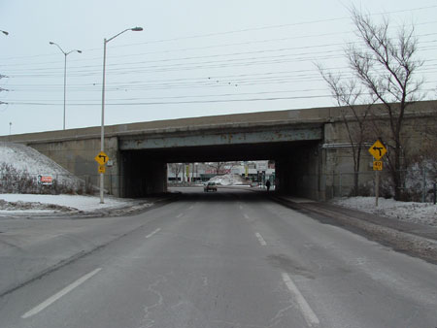 | 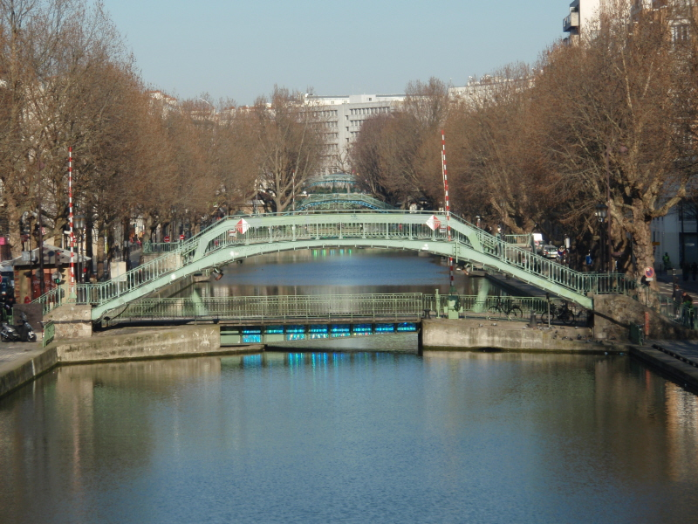 | 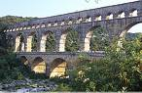
Pont de Millau | Pont ferrovière | Passerelle piétonne | Aqueduc

5ème | Les ponts  A quoi sert les ponts | pont1
 | Séquence N°1 : Fonction de service – Fonction de contrainte
Prendre une feuille de classeur, coller la consigne + le cartouche.
Compléter le tableau avec les quatre colonnes et trois lignes puis répondre aux questions pour chaque pont à l’intérieur de votre tableau.
1) Quel est l'usage de ces quatre ponts ?
H:\Classe_5A\_travail\CI 2 Les ponts de notre ville\Les quatre ponts\
2) Quels sont les éléments extérieurs qui agissent sur ces ponts ? (Objets, personnes, Météo ...)
3) Enoncer la fonction de service des quatre ponts ci-dessous. (consulte le site suivant)
http://fr.wikipedia.org/wiki/Function_Analysis_System_Technique#Fonctions_de_service
Puis observer les schémas de la méthode APTE

Pont de Millau | Pont ferrovière | Passerelle piétonne | Aqueduc

